Resolución del Pleno del Instituto de Transparencia, Acceso a la Información Pública y Protección de Datos Personales del Estado de México y Municipios, con domicilio en Metepec, Estado de México, a cinco de julio de dos mil veintitrés.
VISTO el expediente formado con motivo del recurso de revisión 01514/INFOEM/IP/RR/2023, interpuesto por un particular que no proporcionó su nombre, en lo sucesivo la parte RECURRENTE, en contra de la respuesta a su solicitud por parte del Ayuntamiento de Zinacantepec, en lo sucesivo el SUJETO OBLIGADO, se procede a dictar la presente resolución con base en los siguientes:
I. A N T E C E D E N T E S
1. Solicitud de acceso a la información. Con fecha primero de marzo de dos mil veintitrés, la parte RECURRENTE presentó, a través del Sistema de Acceso a la Información Mexiquense, en lo subsecuente el SAIMEX, ante el SUJETO OBLIGADO, la solicitud de acceso a la información pública, a la que se le asignó el número 00310/ZINACANT/IP/2023, mediante la cual requirió la información siguiente:
“SOLICITO COPIA DEL ACUSE DE RECIBO DEL EXTRAÑAMIENTO PÚBLICO AL AYUNTAMIENTO DE ZINACANTEPEC EMITIDO POR EL INFOEM EL 1 DE MARZO DE 2023” (Sic)

Modalidad de Entrega: A través de SAIMEX.

2. Solicitud de Aclaración, Con fecha dieciséis de marzo del dos mil veintitrés el SUJETO OBLIGADO, requirió al particular que complemente y/o aclare su solicitud, la cual versa como sigue:
“Con fundamento en el articulo 159 de la Ley de Transparencia y Acceso a la Información Pública del Estado de México y Municipios, se le requiere para que dentro del plazo de diez días hábiles realice lo siguiente:
Este Sujeto Obligado requiere ampliar los datos de su solicitud a efecto de asegurar la continuidad del proceso de acceso a la información, por lo que se le solicita la aclaración de su solicitud, especificando correctamente los elementos requeridos, no omito mencionar que su aclaración deberá ir encaminada en lo solicitado previamente, dado que en caso de que no fuera así, esta Unidad de Transparencia procederá a dar incompetencia por inconsistencias en su petición; Lo anterior se requiere para que esta Unidad de Transparencia cuente con los elementos necesarios que permitan realizar una búsqueda exhaustiva en los archivos municipales.
En caso de que no se desahogue el requerimiento señalado dentro del plazo citado se tendrá por no presentada la solicitud de información, quedando a salvo sus derechos para volver a presentar la solicitud, lo anterior con fundamento en el artículo 159 de la Ley invocada.
ATENTAMENTE
ING. JESUS EMMANUEL ENCASTIN RENDON” (Sic)

3. Aclaración de Solicitud. De las constancias que obran en el expediente electrónico del SAIMEX, se advierte que el solicitante en fecha dieciséis de marzo del año dos mil veintitrés, desahogó su aclaración en los siguientes términos:

“Qué hay que aclarar? (Sic)

4. Respuesta. Con fecha veintiuno de marzo de dos mil veintitrés, el SUJETO OBLIGADO envió su respuesta a la solicitud de acceso a la información a través de SAIMEX, sustancialmente en los términos siguientes:
“…Se adjunta la respuesta a la solicitud interpuesta a través de esta plataforma digital.​...” (Sic)
El SUJETO OBLIGADO, adjuntó a su respuesta el archivo electrónico denominado:
“respuesta de solicitud 310-23.pdf”, por medio del cual el Titular de la Unidad de Transparencia, informó que la copia del Extrañamiento Público al Ayuntamiento de Zinacantepec, mismo que fue emitido por el Instituto de Transparencia, Acceso a la Información Pública y Protección de Datos Personales del Estado de México y Municipios (INFOEM), se puede consultar dentro del siguiente enlace:
https://www.infoem.org.mx/doc/extranamientos/20230301_ORD_08_EXTRANAMIEN TO_PUBLICO_ZINACANTEPEC.pdf
5. Interposición del recurso de revisión. Inconforme con los términos de la respuesta emitida por parte del SUJETO OBLIGADO, el veintiuno de marzo del dos mil veintitrés, la parte RECURRENTE interpuso el recurso de revisión a través de SAIMEX, en donde se manifestó de la siguiente manera:
Acto impugnado:
“ESTO NO ES EL ACUSE, ES EL ACUERDO” (Sic)

Y Razones o motivos de inconformidad:
“ESTO NO ES EL ACUSE, ES EL ACUERDO” (Sic)

6. Turno. De conformidad con el artículo 185 fracción I de la Ley de Transparencia y Acceso a la Información Pública del Estado de México y Municipios vigente, el presente recurso de revisión se turnó por el sistema electrónico del Instituto de Transparencia, Acceso a la Información Pública y Protección de Datos Personales del Estado de México y Municipios, a la Comisionada Guadalupe Ramírez Peña, a efecto de que analizara sobre su admisión o su desechamiento.

7. Admisión del Recurso de revisión. Con fecha veinticuatro de marzo de dos mil veintitrés, este Instituto de Transparencia, Acceso a la Información Pública y Protección de Datos Personales del Estado de México y Municipios, admitió a trámite el recurso de revisión que ahora se resuelve, dando un plazo máximo de siete días hábiles para que las partes manifestaran lo que a su derecho resultara conveniente, ofrecieran pruebas, formularan alegatos y el SUJETO OBLIGADO presentara su informe justificado.
8. Manifestaciones. De constancias del expediente electrónico del SAIMEX, se observa que la parte RECURRENTE fue omisa en emitir pronunciamientos, ofrecer pruebas o alegatos, por lo que se tiene por precluido su derecho.

Por su parte el SUJETO OBLIGADO, en fechas cuatro de marzo y once de mayo, ambas del año dos mil veintitrés, remitió los siguientes archivos electrónicos:
“Zinacantepec 332.pdf”, el cual contiene en esencia, la solicitud de ampliación de plazo para la atención de la solicitud de información, hasta por 30 días hábiles al SUJETO OBLIGADO denominado Ayuntamiento de Zinacantepec para el cumplimiento de la resolución notificada en la presente Solicitud.
“20230511184054365.pdf”, por medio del cual el Titular de la Unidad de Transparencia del Ayuntamiento de Zinacantepec, informó al solicitante que después de haber analizado la solicitud y haberla turnado a la Secretaría Particular, remitió el acuse del extrañamiento público al Ayuntamiento de Zinacantepec emitido por el INFOEM el primero de marzo del ejercicio fiscal 2023, adjuntando el mismo.

“Acuse de extrañamiento..pdf”, el cual contiene el acuse de recibió por parte de la Presidencia Municipal del Ayuntamiento de Zinacantepec, por medio del cual el Secretario Técnico del Pleno del Instituto de Transparencia y Acceso a la Información Pública del Estado de México y Municipios, notificó los extrañamientos públicos al Ayuntamiento de Zinacantepec, por el incumplimiento de diversas obligaciones en materia de transparencia, emitidos en los acuerdos de fechas primero y quince de marzo de dos mil veintitrés por el Pleno del INFOEM.

Archivos que se pusieron a la vista de la parte RECURRENTE, en términos de la fracción III del artículo 185 de la Ley de Transparencia y Acceso a la Información Pública del Estado de México y Municipios; para que en el término de tres días manifestara lo que a su derecho convenga; sin que la parte RECURRENTE hiciera manifestación alguna.

9. Ampliación del plazo. En fecha veintiocho de junio del dos mil veintitrés, con fundamento en el artículo 181, párrafo tercero de la Ley de Transparencia y Acceso a la Información Pública del Estado de México y Municipios, se acordó la ampliación del plazo para su resolución.

Este organismo garante no pasa por alto justificar, que el plazo para emitir la resolución en el presente asunto encuentra justificación en el alto número de recursos de revisión recibidos en el año dos mil veintidós, que, en comparación con los recibidos en el año dos mil veintiuno, se incrementó aproximadamente un 300%, circunstancia atípica que ha rebasado las capacidades técnicas y humanas del personal encargado de la proyección de las resoluciones a dichos medios de impugnación.

Por ello, es menester precisar que, si bien se ha excedido el plazo para resolver el presente medio de impugnación, de conformidad con la ley de la materia, el plazo para emitir la resolución se encuentra justificado en los elementos para medir la razonabilidad de asuntos conforme a los parámetros establecidos por diversos órganos jurisdiccionales federales, aplicables también en procedimientos análogos, como el que nos ocupa.

Así, en términos de lo que establecen los artículos 8.1 y 25 de la Convención Americana sobre Derechos Humanos, los recursos deben ser sencillos y resolverse en el menor tiempo posible, tomando en consideración la dilación total del procedimiento; esto es, en un plazo razonable.

En ese sentido, el legislador fijó los términos procesales en las leyes, de manera general, sin que pudiera prever la variada gama de casos que son resueltos por los órganos jurisdiccionales o cuasi jurisdiccionales, tanto por la complejidad de los hechos, como por el número de casos que conocen.

Por ello, excepcionalmente, si un asunto es resuelto con posterioridad a los plazos señalados por la norma debe analizarse la razonabilidad del tiempo necesario para su resolución, atentos a los siguientes criterios:

- Complejidad del Asunto: La complejidad de la prueba, la pluralidad de sujetos procesales, el tiempo transcurrido, las características y contexto del recurso.

- Actividad Procesal del interesado. Acciones u omisiones del interesado.

- Conducta de la Autoridad: Las Acciones u omisiones realizadas en el procedimiento. Así como si la autoridad actuó con la debida diligencia.

d) La afectación generada en la situación jurídica de la persona involucrada en el proceso: Violación a sus derechos humanos.

De modo que, cuando se trate de un asunto excepcional, por alguna o todas las características mencionadas; o bien, cuando el ingreso de asuntos al órgano jurisdiccional o cuasi jurisdiccional respectivo supere notoriamente al que podría considerarse normal, debe concluirse que es una excluyente de responsabilidad en relación con la actuación del funcionario, como ha acontecido en el caso que nos ocupa.

Argumento que encuentra sustento en la jurisprudencia P./J. 32/92 emitida por el Pleno de la Suprema Corte de Justicia de la Nación de rubro “TÉRMINOS PROCESALES. PARA DETERMINAR SI UN FUNCIONARIO JUDICIAL ACTUÓ INDEBIDAMENTE POR NO RESPETARLOS SE DEBE ATENDER AL PRESUPUESTO QUE CONSIDERÓ EL LEGISLADOR AL FIJARLOS Y LAS CARACTERÍSTICAS DEL CASO.”, visible en la Gaceta del Seminario Judicial de la Federación con el registro digital 205635.

Razones por las cuales cabe concluir que, la resolución al recurso de revisión se solventa hasta esta fecha, debido a que existe una excesiva carga de trabajo en desproporción a la capacidad de los recursos materiales y humanos con que cuenta este Instituto para atender la enorme demanda de usuarios que acuden para que se les garantice su Derecho de acceso a la información Pública y Protección de Datos Personales, aunado a la complejidad de los hechos a los que se refieren, así como al volumen del expediente, la extensión de los escritos y pruebas aportadas y desahogadas por las partes; lo que impide la tramitación de los recursos dentro de los términos legales previamente establecidos por la Ley, por tratarse de causas de fuerza mayor.

Al respecto, también son de considerar los criterios sostenidos por el Cuarto Tribunal Colegiado en Materia Administrativa del Primer Circuito, cuyos rubros y datos de identificación son los siguientes:

“PLAZO RAZONABLE PARA RESOLVER. DIMENSIÓN Y EFECTOS DE ESTE CONCEPTO CUANDO SE ADUCE EXCESIVA CARGA DE TRABAJO.” consultable en el Seminario Judicial de la Federación y su gaceta, con el registro digital 2002351.

“PLAZO RAZONABLE PARA RESOLVER. CONCEPTO Y ELEMENTOS QUE LO INTEGRAN A LA LUZ DEL DERECHO INTERNACIONAL DE LOS DERECHOS HUMANOS.”, visible en el Seminario Judicial de la Federación y su gaceta, con el registro digital 2002350.

Por ello, este organismo garante comprometido con la tutela de los derechos humanos confiados, señala que este exceso de plazo legal para resolver el presente asunto, resulta de carácter excepcional.

10. Cierre de instrucción. Una vez transcurrido el periodo otorgado a las partes para realizar sus manifestaciones y no habiendo documentos que integrar al expediente, con fecha cuatro de julio del dos mil veintitrés, la Comisionada Ponente determinó el cierre de instrucción en términos de la fracción VI del artículo 185 de la Ley de Transparencia y Acceso a la Información Pública del Estado de México y Municipios.
En razón de que fue debidamente sustanciado el expediente electrónico y no existe diligencia pendiente de desahogo, se emite la Resolución que conforme a Derecho proceda, de acuerdo con los siguientes:

II. C O N S I D E R A N D O S

Primero. Competencia. El Instituto de Transparencia, Acceso a la Información Pública y Protección de Datos Personales del Estado de México y Municipios, es competente para conocer y resolver el presente recurso de revisión interpuesto por la parte recurrente, conforme a lo dispuesto en los artículos 6, apartado A de la Constitución Política de los Estados Unidos Mexicanos; 5 párrafos trigésimo, trigésimo primero y trigésimo segundo fracciones IV y V de la Constitución Política del Estado Libre y Soberano de México; 2, fracción II; 29, 36 fracciones I y II; 176, 178, 181, 185, fracción I, 186 y 188 de la Ley Transparencia y Acceso a la Información Pública del Estado de México y Municipios; 9, fracciones I y XXIII y 11 del Reglamento Interior del Instituto de Transparencia, Acceso a la Información Pública y Protección de Datos Personales del Estado de México y Municipios.
Segundo. Oportunidad y Procedibilidad del Recurso de Revisión. De conformidad con los requisitos de Oportunidad y Procedibilidad que deben reunir el recurso de revisión interpuesto, previstos en los artículos 178 y 180 de la Ley de Transparencia y Acceso a la Información Pública del Estado de México y Municipios; en la especie se advierte que el presente medio de impugnación fue interpuesto dentro del plazo de quince días previsto en el primer artículo de referencia; toda vez que el SUJETO OBLIGADO emitió su respuesta a la solicitud planteada por la solicitante el veintiuno de marzo del año dos mil veintitrés y la parte RECURRENTE presentó su recurso de revisión el mismo día hábil en que tuvo conocimiento de la respuesta impugnada.
En este sentido, al considerar la fecha en que se formuló la solicitud y la fecha en que respondió a esta el SUJETO OBLIGADO; así como la fecha en que se interpuso el recurso de revisión, se concluye que el presente recurso de revisión se encuentra dentro de los márgenes temporales previstos las disposiciones legales referidas.
Sin que contraríe a lo anterior, el artículo 178 en análisis, refiere que el plazo de quince días hábiles se contará a partir del día siguiente de la fecha en que el afectado tuvo conocimiento de la resolución materia de impugnación, ya que ello debe entenderse para el efecto de que transcurrido dicho plazo ya no podrá presentarse el medio de impugnación o si es que se presenta, el mismo se considerará extemporáneo, no así cuando el medio de defensa se interponga antes de que comience a correr el plazo legal; tiene aplicación por analogía, la jurisprudencia 1ª. /J.41/2015, publicada en el Semanario Judicial de la Federación y su Gaceta, Libro 19, Junio de 2015, Tomo I, página 569 de la Décima época que lleva por rubro y texto los siguientes:
“RECURSO DE RECLAMACIÓN. SU INTERPOSICIÓN NO ES EXTEMPORÁNEA SI SE REALIZA ANTES DE QUE INICIE EL PLAZO PARA HACERLO.
Conforme al artículo 104, párrafo segundo, de la Ley de Amparo, el recurso de reclamación podrá interponerse por cualquiera de las partes, por escrito, dentro del término de tres días siguientes al en que surta efectos la notificación de la resolución impugnada. Ahora bien, dicho numeral sólo refiere que el aludido medio de defensa no puede hacerse valer después de tres días, por tanto, no impide que el escrito correspondiente se presente antes de iniciado ese término. De ahí que si dicho recurso se interpone antes de que inicie el plazo para hacerlo, su presentación no es extemporánea.”(Sic)

Al mismo tiempo, tras la revisión del formato de interposición del recurso, es de suma importancia señalar que la parte RECURRENTE no proporcionó su nombre como se advierte en el detalle de seguimiento del SAIMEX, no obstante lo anterior, no proporcionar el nombre no es motivo para archivar la solicitud de acceso a la información pública como concluida, conforme a lo previsto en el artículo 155, penúltimo párrafo de la Ley de Transparencia y Acceso a la Información Pública del Estado de México y Municipios que establece lo siguiente:

"Las solicitudes anónimas, con nombre incompleto o seudónimo serán procedentes para su trámite por parte del sujeto obligado ante quien se presente. No podrá requerirse información adicional con motivo del nombre proporcionado por el solicitante."(Sic)
Además, por cuanto hace a la procedibilidad del recurso de revisión una vez realizado el análisis del formato de interposición del recurso, se acreditan plenamente de todos y cada uno de los elementos formales exigidos por el artículo 180 de la Ley de Transparencia y Acceso a la Información Pública del Estado de México y Municipios, en atención a que fue presentado mediante el formato visible en EL SAIMEX.
Ahora bien, resulta procedente la interposición del recurso revisión, según lo aducido por la parte RECURRENTE en sus motivos de inconformidad, de acuerdo al artículo 179 fracción VI de la Ley de Transparencia y Acceso a la Información Pública del Estado de México y Municipios; que a la letra dice:

“Artículo 179. El recurso de revisión es un medio de protección que la Ley otorga a los particulares, para hacer valer su derecho de acceso a la información pública, y procederá en contra de las siguientes causas:
…
VI. La entrega de información que no corresponda con lo solicitado…” (Sic)

Tercero. Análisis de las causales de improcedencia y sobreseimiento Es menester resaltar que en el procedimiento de acceso a la información pública y de los medios de impugnación de la materia, se advierten diversos supuestos de procedibilidad que deben estudiarse con la finalidad de dar cumplimiento a los principios de legalidad y objetividad inmersos en el artículo 9 de Ley de Transparencia y Acceso a la Información Pública del Estado de México y Municipios, en correlación con la seguridad jurídica que debe generar lo actuado ante este Organismo Garante.

Siendo una facultad legal entrar al estudio de las causas de improcedencia que hagan valer las partes o que se adviertan de oficio por este Instituto; presupuestos procesales de inicio o trámite de un proceso que dotan de seguridad jurídica las resoluciones emitidas por este organismo colegiado, máxime que se trata de una figura procesal adoptada en la ley de la materia, la cual permite dilucidar alguna causal que impida el estudio y resolución de un asunto en su fondo, cuando una vez admitido el recurso de revisión se advierta una causa de improcedencia que permita sobreseerlo. Estudio de causales de improcedencia que no son incompatibles con el derecho de acceso a la justicia, ya que este no se coarta por regular causas de improcedencia y sobreseimiento con tales fines.

De manera preliminar en el caso concreto conviene analizar si se actualiza alguna de las causales de sobreseimiento del recurso de revisión.

Así, del análisis de la solicitud de información motivo del recurso de revisión que ahora se resuelve, se advierte que la persona solicitante requirió al SUJETO OBLIGADO le proporcione la siguiente información:

- COPIA DEL ACUSE DE RECIBO DEL EXTRAÑAMIENTO PÚBLICO AL AYUNTAMIENTO DE ZINACANTEPEC EMITIDO POR EL INFOEM EL 1 DE MARZO DE 2023.
En respuesta, el SUJETO OBLIGADO, señaló que la copia del Extrañamiento Publico al Ayuntamiento de Zinacantepec, emitido por el Instituto de Transparencia, Acceso a la Información Pública y Protección de Datos Personales del Estado de México y Municipios (INFOEM), se puede consultar dentro del siguiente enlace:
https://www.infoem.org.mx/doc/extranamientos/20230301_ORD_08_EXTRANAMIEN TO_PUBLICO_ZINACANTEPEC.pdf
Dicho enlace electrónico, contiene lo siguiente:
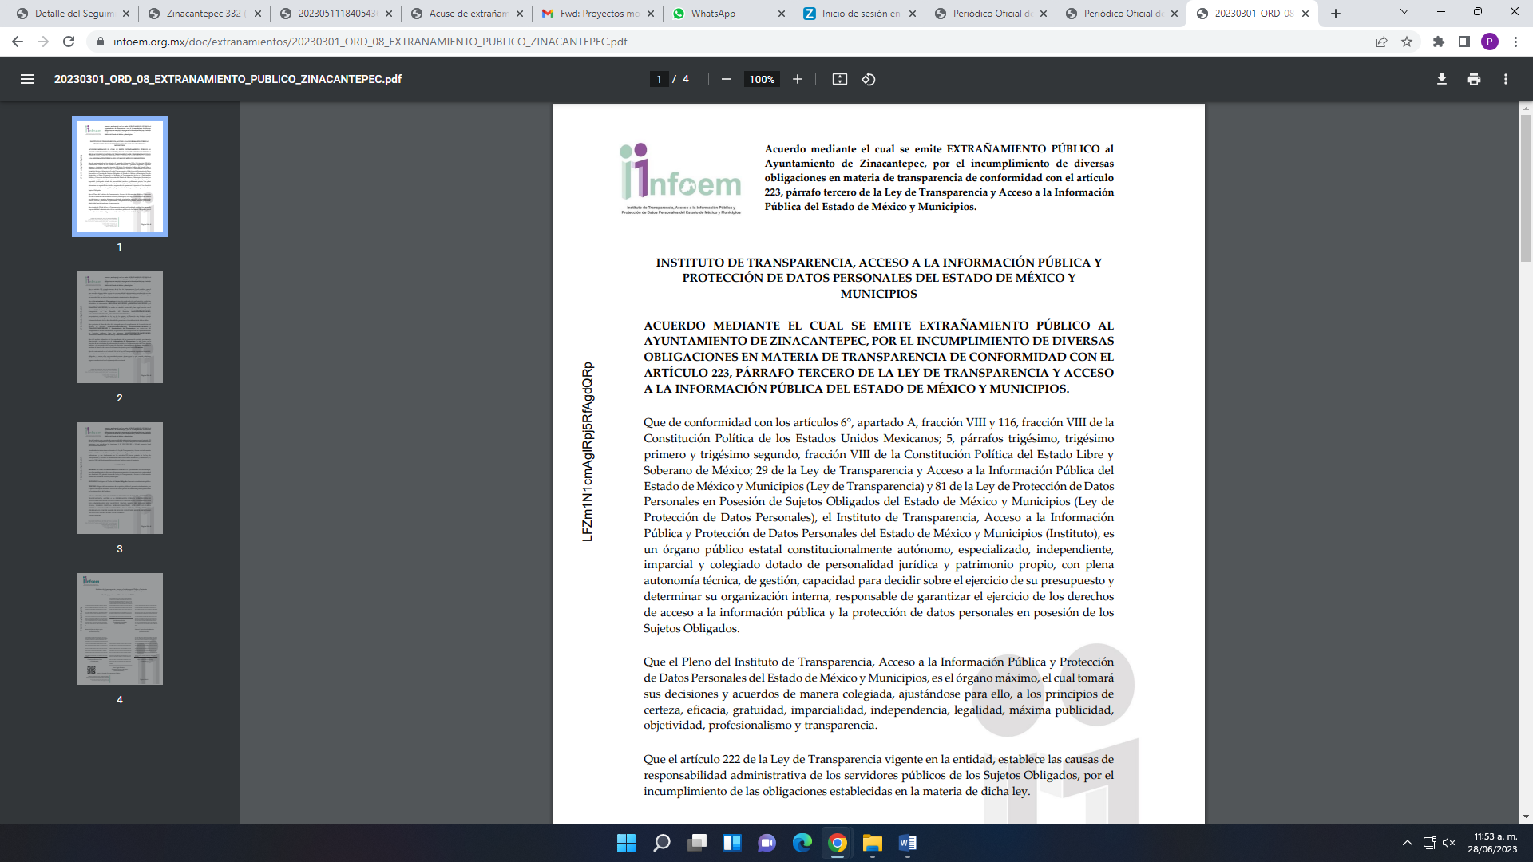
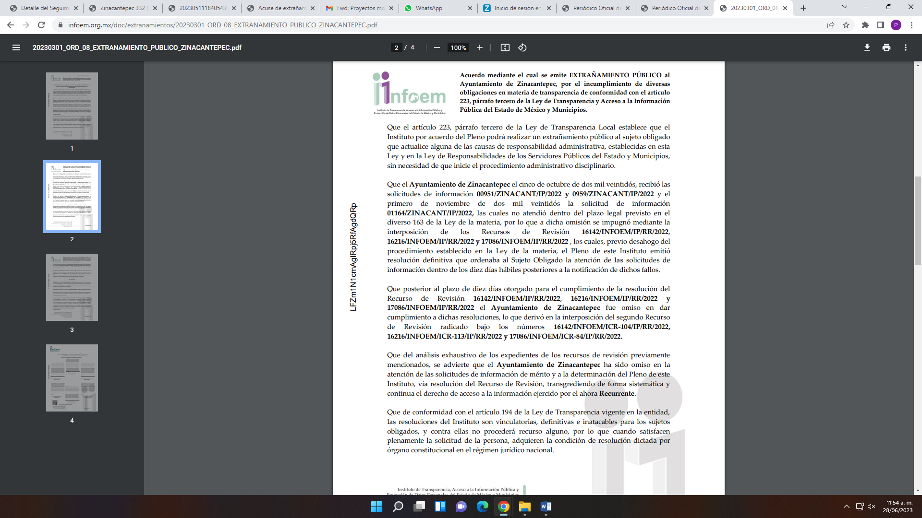
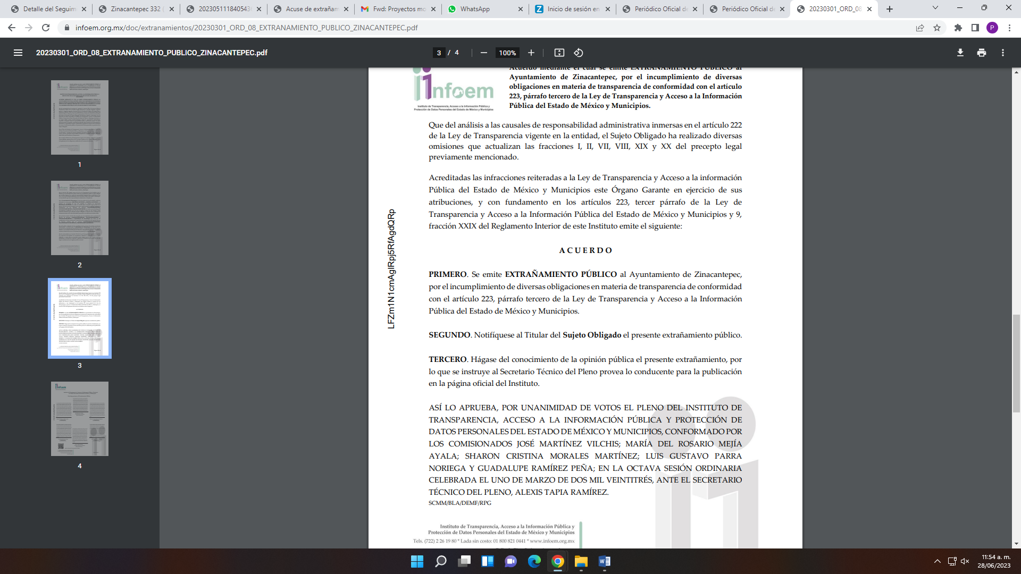
El cual corresponde al acuerdo mediante el cual se emitió el extrañamiento público al Ayuntamiento de Zinacantepec, por el incumplimiento de diversas obligaciones en materia de transparencia, por el Instituto de Transparencia, Acceso a la Información Pública y Protección de Datos Personales del Estado de México y Municipios, en la Octava Sesión Ordinaria de fecha uno de marzo del año dos mil veintitrés.
Sin embargo, como así lo manifestó la parte RECURRENTE en sus motivos de inconformidad, este solicitó el acuse de dicho extrañamiento público no el acuerdo emitido por el Pleno del INFOEM.
Así, el SUJETO OBLIGADO a través de su informe justificado, remitió el acuse de recibido por parte de la Presidencia Municipal del Ayuntamiento de Zinacantepec, por medio del cual el Secretario Técnico del Pleno del Instituto de Transparencia y Acceso a la Información Pública del Estado de México y Municipios, notificó los extrañamientos públicos al Ayuntamiento de Zinacantepec, por el incumplimiento de diversas obligaciones en materia de transparencia, emitidos en los acuerdos de fechas primero y quince de marzo de dos mil veintitrés por el Pleno del INFOEM, como se advierte a continuación:

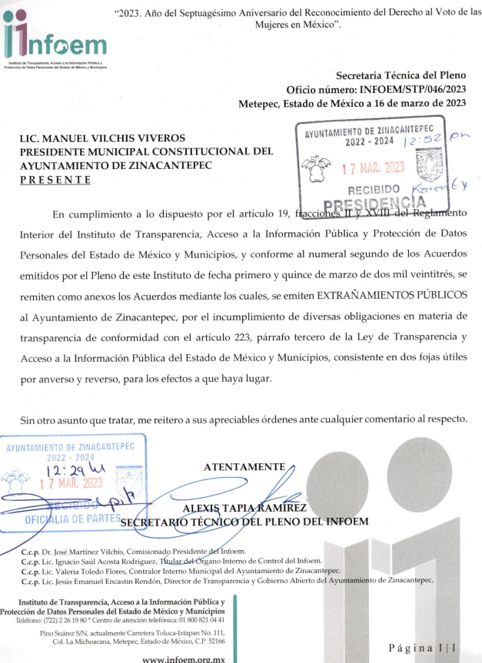
Colmando con ello el derecho de acceso a la información pública del RECURRENTE, en razón de que las áreas del SUJETO OBLIGADO que recibieron el extrañamiento público, fueron la Presidencia Municipal y Oficialía de partes del Ayuntamiento de Zinacantepec, quienes firmaron y sellaron de acuse de recibido, como se observa en la imagen insertada con antelación y lo que corresponde con lo solicitado.

Máxime, que este Organismo Garante estima conveniente señalar que no está facultado para manifestarse sobre la veracidad de la información proporcionada, ya que no existe precepto legal alguno en la Ley de la Materia que permita, vía recurso de revisión, se pronuncie al respecto. Por analogía, sirve de apoyo a lo anterior el Criterio 31-10 emitido por el entonces Instituto Federal de Accesos a la Información y Protección de Datos, que a la letra establece lo siguiente:
“El Instituto Federal de Acceso a la Información y Protección de Datos no cuenta con facultades para pronunciarse respecto de la veracidad de los documentos proporcionados por los sujetos obligados. El Instituto Federal de Acceso a la Información y Protección de Datos es un órgano de la Administración Pública Federal con autonomía operativa, presupuestaria y de decisión, encargado de promover y difundir el ejercicio del derecho de acceso a la información; resolver sobre la negativa de las solicitudes de acceso a la información; y proteger los datos personales en poder de las dependencias y entidades. Sin embargo, no está facultado para pronunciarse sobre la veracidad de la información proporcionada por las autoridades en respuesta a las solicitudes de información que les presentan los particulares, en virtud de que en los artículos 49 y 50 de la Ley Federal de Transparencia y Acceso a la Información Pública Gubernamental no se prevé una causal que permita al Instituto Federal de Acceso a la Información y Protección de Datos conocer, vía recurso revisión, al respecto.” (Sic)
De lo anterior, este Órgano Resolutor en aras de tutelar el derecho de acceso a la información de los particulares, tiene la obligación de apegarse en todo momento a lo que dispone la Ley de Transparencia y Acceso a la Información Pública del Estado de México y Municipios garantizando los principios de imparcialidad y legalidad en el procedimiento de impugnación y resolución del recurso planteado.

En consecuencia, de todo lo anterior, se actualiza la causal de sobreseimiento prevista en la fracción III del artículo 192 de la Ley de Transparencia y Acceso a la Información Pública del Estado de México y Municipios, que dispone lo siguiente:

“Artículo 192. El recurso será sobreseído en todo o en parte cuando una vez admitido, se actualicen alguno de los siguientes supuestos:
…
III. El sujeto obligado responsable del acto lo modifique o revoque de tal manera que el recurso de revisión quede sin materia…”. (Sic)

De lo establecido en el precepto legal citado se advierte que el sobreseimiento del recurso de revisión procede en los siguientes casos:
a) Cuando el sujeto obligado modifique el acto impugnado.
b) Cuando el sujeto obligado revoque el acto impugnado.
Quedando en ambos casos el acto combatido sin materia o sin efectos.
Como se observa de lo anterior, un acto impugnado es modificado en aquellos casos en los que el SUJETO OBLIGADO después de haber otorgado una respuesta, emite una diversa de manera posterior y en esta subsana las deficiencias que hubiera tenido, quedando satisfecho el derecho subjetivo accionado por la parte RECURRENTE.
Por lo que hace a la revocación, esta se actualiza cuando el SUJETO OBLIGADO deja sin efectos la primera respuesta y en su lugar emite otra con las características y cualidades suficientes para dejar satisfecho el ejercicio del derecho al acceso a la información pública.
En ese tenor, un acto impugnado queda sin efectos, cuando aun existiendo jurídicamente (esto es, que no se ha modificado, ni revocado) ya no genera ninguna consecuencia legal.
En tanto, en el presente caso queda sin materia, toda vez que con el Informe Justificado, el SUJETO OBLIGADO modificó la respuesta al remitir el acuse de recibo solicitado.
Tomando en consideración dicha circunstancia, así como el hecho de que la información proporcionada por el SUJETO OBLIGADO fue puesta a la vista de la parte RECURRENTE con la finalidad de que manifestara lo que a su derecho conviniera, sin que obre constancia en el expediente electrónico de que dicho derecho se hiciera valer, debe entenderse que ha quedado satisfecha la solicitud planteada, quedando sin materia el presente recurso de revisión, consecuentemente se actualiza la causal prevista en la fracción III del artículo 192 de la Ley de la Materia vigente en la Entidad, antes transcrita.
En resumen, el SUJETO OBLIGADO dio respuesta completa a la solicitud de acceso a la información pública de la parte RECURRENTE; aunque ello haya sido de manera posterior a su respuesta inicial; dejando con ello sin materia el presente recurso de revisión, actualizándose entonces la causal prevista en la fracción III del artículo 192 de la Ley de la Materia vigente en la Entidad, antes transcrita.
Siendo el sobreseimiento un acto que da por terminado el procedimiento administrativo de impugnación sin resolver el fondo de la cuestión planteada, por presentarse causas que impiden a la autoridad referirse a lo sustancial de lo planteado por la parte RECURRENTE, los efectos del sobreseimiento son los dar por concluido el recurso administrativo sin entrar al estudio de fondo del asunto de que se trate; lo anterior con apoyo en el criterio del Poder Judicial de la Federación con rubro:
“SOBRESEIMIENTO, NO PERMITE ENTRAR AL ESTUDIO DE LAS CUESTIONES DE FONDO
Localización: 213609. II.2o.183 K. Tribunales Colegiados de Circuito. Octava Época. Semanario Judicial de la Federación. Tomo XIII, Febrero de 1994, Pág. 420
Cuerpo de tesis: No causa agravio la sentencia que no se ocupa de los razonamientos tendientes a demostrar la inconstitucionalidad de los actos reclamados de las autoridades responsables, que constituyen el problema de fondo, si se decreta el sobreseimiento del juicio.” (Sic)

Cabe destacar que la decisión de este órgano colegiado de sobreseer el recurso de revisión no implica una limitación o negación a la justicia, según lo ha establecido el Poder Judicial Federal, en el criterio que es aplicable por analogía, con rubro:
“DESECHAMIENTO O SOBRESEIMIENTO EN EL JUICIO DE AMPARO. NO IMPLICA DENEGACIÓN DE JUSTICIA NI GENERA INSEGURIDAD JURÍDICA”
Cuerpo de la tesis: Cuando se desecha una demanda de amparo o se sobresee en el juicio, ello no implica denegar justicia ni genera inseguridad jurídica, ya que la obligación de los tribunales no es tramitar y resolver en el fondo todos los asuntos sometidos a su consideración en forma favorable a los intereses del solicitante, sino que se circunscribe a la posibilidad que tiene cualquier individuo de acudir ante los órganos jurisdiccionales, con su promoción (demanda), a la cual debe darse el trámite acorde a las formalidades rectoras del procedimiento respectivo, dentro de las cuales el legislador previó las causales de improcedencia y sobreseimiento. Así, cuando el juzgador o tribunal de amparo se funda en una de ellas para desechar o sobreseer en un juicio, imparte justicia, puesto que el acceso a ella no se ve menoscabado, sino que es efectivo, ni se deja en estado de indefensión al promovente, no obstante sea desfavorable, al no poder negar que se da respuesta a la petición de amparo, con independencia de que no comparta el sentido de la resolución, dado que de esa forma quien imparte justicia se pronuncia sobre la acción, diciendo así el derecho y permitiendo que impere el orden jurídico.” (Sic)

Así, con fundamento en lo prescrito en los artículos 5 párrafos trigésimo, trigésimo primero y trigésimo segundo de la Constitución Política del Estado Libre y Soberano de México; 2, fracción II; 29, 36 fracciones I y II; 176, 178, 181, 185 y 186 fracción II de la Ley de Transparencia y Acceso a la Información Pública del Estado de México y Municipios, este Pleno:
III.R E S U E L V E:
Primero. Se SOBRESEE el recurso de revisión número 01514/INFOEM/IP/RR/2023, porque al modificar la respuesta se actualizó la causal prevista en el artículo 192, fracción III, de la Ley de Transparencia y Acceso a la Información Pública del Estado de México y Municipios, quedando sin materia en términos del considerando Tercero de la presente Resolución.
Segundo. Notifíquese vía Sistema de Acceso a la Información Mexiquense (SAIMEX), al Titular de la Unidad de Transparencia del SUJETO OBLIGADO la presente resolución, para su conocimiento.

Tercero. Notifíquese a través del Sistema de Acceso a la Información Mexiquense a la parte RECURRENTE, la presente resolución; así como, que de conformidad con lo establecido en el artículo 196 de la Ley de Transparencia y Acceso a la Información Pública del Estado de México y Municipios, podrá impugnarla en la vía Juicio de Amparo en los términos de las leyes aplicables.
ASÍ LO RESUELVE, POR UNANIMIDAD DE VOTOS, EL PLENO DEL INSTITUTO DE TRANSPARENCIA, ACCESO A LA INFORMACIÓN PÚBLICA Y PROTECCIÓN DE DATOS PERSONALES DEL ESTADO DE MÉXICO Y MUNICIPIOS, CONFORMADO POR LOS COMISIONADOS JOSÉ MARTÍNEZ VILCHIS, MARÍA DEL ROSARIO MEJÍA AYALA, SHARON CRISTINA MORALES MARTÍNEZ, LUIS GUSTAVO PARRA NORIEGA Y GUADALUPE RAMÍREZ PEÑA; EN LA VIGÉSIMA QUINTA SESIÓN ORDINARIA CELEBRADA EL CINCO DE JULIO DE DOS MIL VEINTITRÉS, ANTE EL SECRETARIO TÉCNICO DEL PLENO ALEXIS TAPIA RAMÍREZ.

